Министерство образования Республики Беларусь

Учреждение образования «Белорусский государственный университет

информатики и радиоэлектроники»

Факультет компьютерных систем и сетей

Кафедра электронных вычислительных машин

Дисциплина: Программирование на языках высокого уровня

ПОЯСНИТЕЛЬНАЯ ЗАПИСКА

к курсовому проекту

на тему

ВИДЕОПЛЕЕР

БГУИР КП 1-40 02 01 206 ПЗ

                                                                 Студент: гр. 250502 Гончаренко Д.Г.

Руководитель: Богдан Е. В.

МИНСК 2023

Учреждение образования

«Белорусский государственный университет информатики   
и радиоэлектроники»

Факультет компьютерных систем и сетей

УТВЕРЖДАЮ

Заведующий кафедрой

*––––––––––––––––––––––––*

(подпись)

–––––––––––––––––––2023 г.

ЗАДАНИЕ

по курсовому проектированию

Студенту *Гончаренко Даниилу Геннадьевичу*

Тема проекта *Видеоплеер*

2. Срок сдачи студентом законченного проекта *15 декабря 2023 г.*

3. Исходные данные к проекту *Язык программирования – C++, среда разработки – Qt-Creator*

4. Содержание расчетно-пояснительной записки (перечень вопросов, которые подлежат разработке)

1. Лист задания.

2. Введение.

3. Обзор литературы.

4. Функциональное проектирование.

4.1. Структура входных и выходных данных.

4.2. Разработка диаграммы классов.

4.3. Описание классов.

5. Разработка программных модулей.

5.1. Разработка схем алгоритмов (два наиболее важных метода).

5.2. Разработка алгоритмов (описание алгоритмов по шагам, для двух методов).

6. Результаты работы.

7. Заключение

8. Литература

9. Приложения

5. Перечень графического материала (с точным обозначением обязательных чертежей и графиков)

*1. Диаграмма классов. ––––––––––––––––––––––––––––––*

*2. Схема алгоритма метода pauseButtonClicked()*

*3. Схема алгоритма метода updateTimeLabel()––––––––––––––––––––––––––*

6. Консультант по проекту (с обозначением разделов проекта) Богдан Е. В.

7. Дата выдачи задания –––––*15.09.2023г.––––––––––––––––––––––   –*

8. Календарный график работы над проектом на весь период проектирования (с обозначением сроков выполнения и трудоемкости отдельных этапов):

*1. Выбор задания. Разработка содержания пояснительной записки. Перечень графического материала – 15 %;––––––––––––––––––––––––––––*

*разделы 2, 3 – 10 %;–––––––––––––––––––––––––––––––––––––*

*разделы 4 к –20 %;–––––––––––––––––––––––––––––––––––––––*

*разделы 5 к – 35 %;––––––––––––––––––––––––––––––––––––––*

*раздел 6,7,8 – 5 %;–––––––––––––––––––––––––––––––––––––––*

*раздел 9 к – 5%;–––––––––––––––––––––––––––––––––––––––––*

*оформление пояснительной записки и графического материала к 15.12.22 – 10 %*

*Защита курсового проекта с 21.12 по 28.12.23г.–––––––––––––––––––––––––*

РУКОВОДИТЕЛЬ Богдан Е. В.

(подпись)

Задание принял к исполнению *–––––––_______________––*  Гончаренко Д.Г.

(дата и подпись студента)

**СОДЕРЖАНИЕ**

ВВЕДЕНИЕ5

1 ОБЗОР ЛИТЕРАТУРЫ6

1.1 Анализ существующих аналогов6

1.1.1 VLC Media Player 6

1.1.2 Windows Media Player 7

1.1.3 MX Player 8

1.1.4 Quick Time Player 9

1.1.5 Media Player Classic10

1.1.6 Kodi11

1.1.7 PotPlayer12

1.1.8 Gom Player13

1.1.9 Выводы по аналогам14

1.2 Обзор методов и алгоритмов решения поставленной задачи 14

2 ФУНКЦИОНАЛЬНОЕ ПРОЕКТИРОВАНИЕ15

2.1 Разработка диаграммы классов 15

2.2 Описание классов 15

2.2.1 Класс видеоплеера15

2.2.2 Классы плейлиста 15

2.2.3 Классы видео 16

2.2.4 Класс интерфейса17

3 РАЗРАБОТКА ПРОГРАММНЫХ МОДУЛЕЙ18

3.1 Разработка схем алгоритмов18

3.2 Разработка алгоритмов 18

3.2.1 Разработка алгоритма метода next()18

3.2.2 Разработка алгоритма метода previous()18

4 РЕЗУЛЬТАТЫ РАБОТЫ19

ЗАКЛЮЧЕНИЕ23

СПИСОК ЛИТЕРАТУРЫ24

ПРИЛОЖЕНИЕ А25

ПРИЛОЖЕНИЕ Б26

ПРИЛОЖЕНИЕ В27

ПРИЛОЖЕНИЕ Г28

ВВЕДЕНИЕ

С++ – компилируемый язык программирования общего назначения. Он поддерживает такие парадигмы программирования, как процедурное программирование, объектно-ориентированное программирование (ООП), обобщенное программирование [1].

Этот язык программирования широко используется для разработки программного обеспечения: создание разнообразных прикладных программ, разработка операционных систем, драйверов устройств, а также видеоигр и многое другое.

Также язык программирование С++ позволяет подключать фреймворки, которые расширяют возможности языка: позволяют создавать оконные приложения, игры, обрабатывать фото- и видеоматериалов и др. Примером крупных фреймворков являются Qt (для разработки ПО) [3].

ООП – подход к программированию как к моделированию информационных объектов, решающий на новом уровне основную задачу структурного программирования: структурирование информации с точки зрения управляемости, что существенно улучшает управляемость самим процессом моделирования, что, в свою очередь, особенно важно при реализации крупных проектов.

Основные принципы структурирования в случае ООП связаны с различными аспектами базового понимания предметной задачи, которое требуется для оптимального управления соответствующей моделью: • абстракция для выделения в моделируемом предмете важного для решения конкретной задачи по предмету, в конечном счёте – контекстное понимание предмета, формализуемое в виде класса;

• инкапсуляция для быстрой и безопасной организации собственно иерархической управляемости: чтобы было достаточно простой команды «что делать», без одновременного уточнения как именно делать, так как это уже другой уровень управления;

• наследование для быстрой и безопасной организации родственных понятий: чтобы было достаточно на каждом иерархическом шаге учитывать только изменения, не дублируя всё остальное, учтённое на предыдущих шагах;

• полиморфизм для определения точки, в которой единое управление лучше распараллелить или наоборот – собрать воедино.

**1 ОБЗОР ЛИТЕРАТУРЫ**

**1.1 Анализ существующих аналогов**

Перед началом работы необходимо изучить представленные в общем доступе аналоги видеоплееров для определения необходимых функций и особенностей выбранной темы.

Поэтому в данном смысле опущение некоторых особенностей является преимуществом над аналогами.

**1.1.1 VLC Media Player**

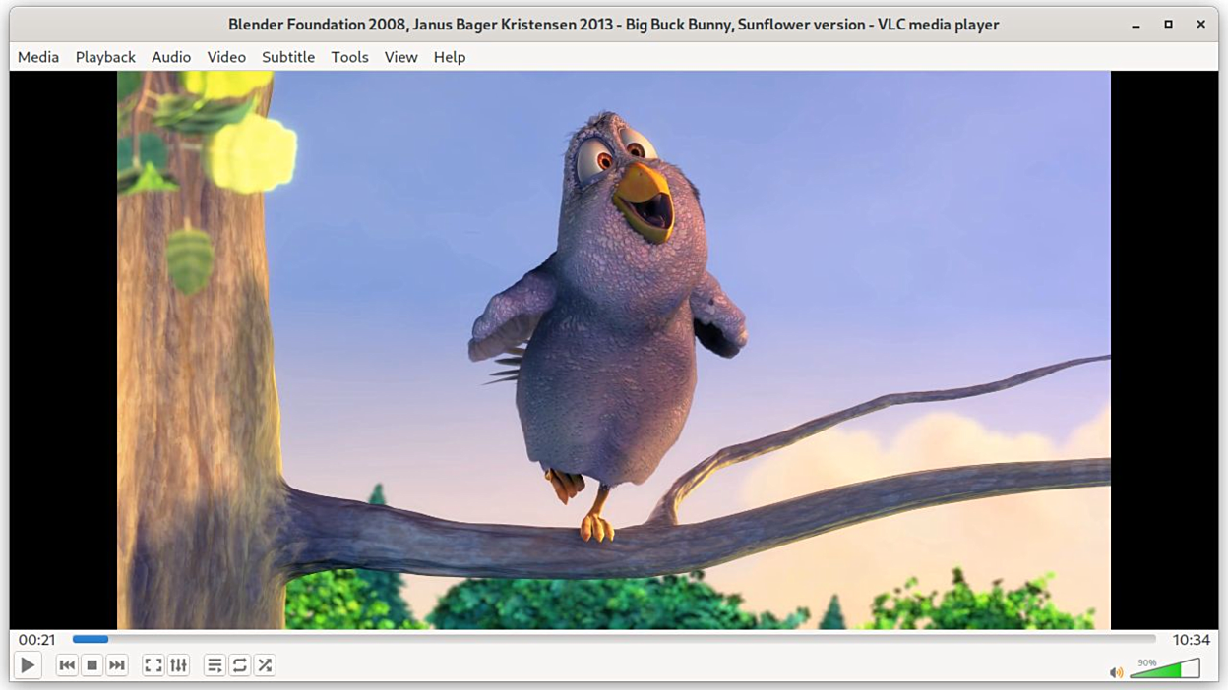

Рисунок 1.1 – VLC MediaPlayer

VLC Media Player является одним из самых популярных и универсальных медиаплееров. Он бесплатен и поддерживает практически все существующие аудио- и видеоформаты. VLC доступен для Windows, MacOS, Linux, Android и iOS. На рисунке 1.1 представлено рабочее окно приложения.

**Особенности:**

* Проигрывание большого количества форматов без необходимости установки дополнительных кодеков.
* Наличие продвинутых функций, таких как стриминг и конвертация файлов.
* Простой и интуитивно понятный интерфейс.

**Минусы:**

* Интерфейс может показаться несколько устаревшим и менее стильным по сравнению с некоторыми современными плеерами.
* Некоторые пользователи отмечают нестабильную работу на определенных платформах.

**1.1.2 Windows Media Player**

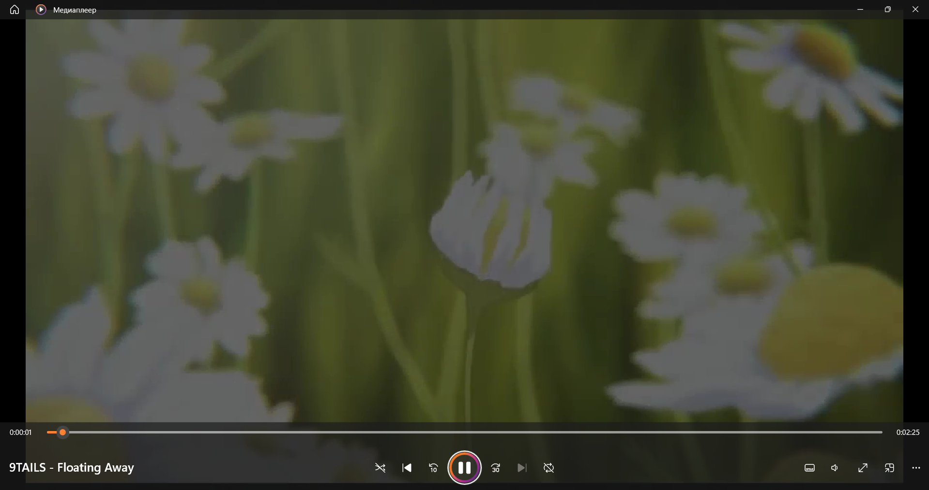

Рисунок 1.2 – Windows Media Player

Windows Media Player — встроенный медиаплеер в операционные системы Windows. Предоставляет базовые функции воспроизведения аудио и видеофайлов. На рисунке 1.2 представлено рабочее окно приложения.

**Особенности:**

* Интеграция с операционной системой Windows, что обеспечивает легкий доступ к медиабиблиотеке.
* Простой и понятный интерфейс для начинающих пользователей.
* Поддержка основных форматов, но, возможно, придется устанавливать дополнительные кодеки.

**Минусы:**

* Ограниченные возможности в сравнении с более продвинутыми плеерами.
* Не всегда поддерживает самые новые кодеки, требуя дополнительной установки.

**1.1.3 MX Player**

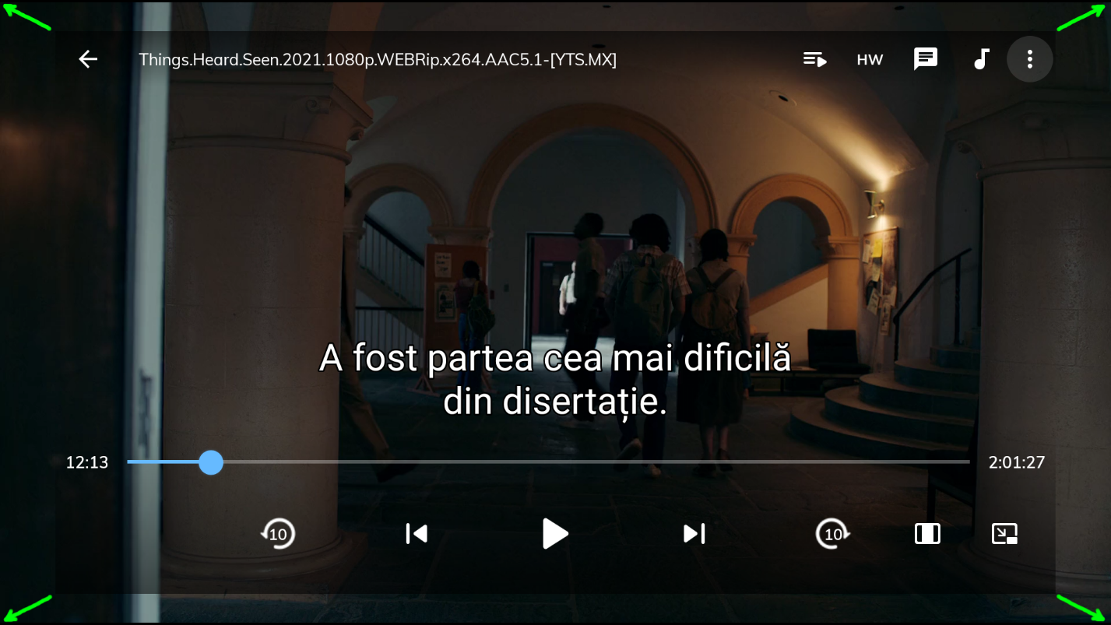

Рисунок 1.3 – MX Player

MX Player — мобильный видеоплеер, который стал популярным на платформах Android и iOS. Отличается высокой производительностью и поддержкой различных форматов. На рисунке 1.3 представлено рабочее окно приложения.

**Особенности:**

* Жестовое управление, позволяющее удобно управлять воспроизведением.
* Поддержка аппаратного и программного декодирования, что положительно сказывается на качестве воспроизведения.
* Возможность добавления и синхронизации субтитров.

**Минусы:**

* На момент использования могут возникнуть вопросы совместимости на новых версиях операционных систем.
* Рекламные вставки в бесплатной версии могут мешать некоторым пользователям.

**1.1.4 QuickTime**

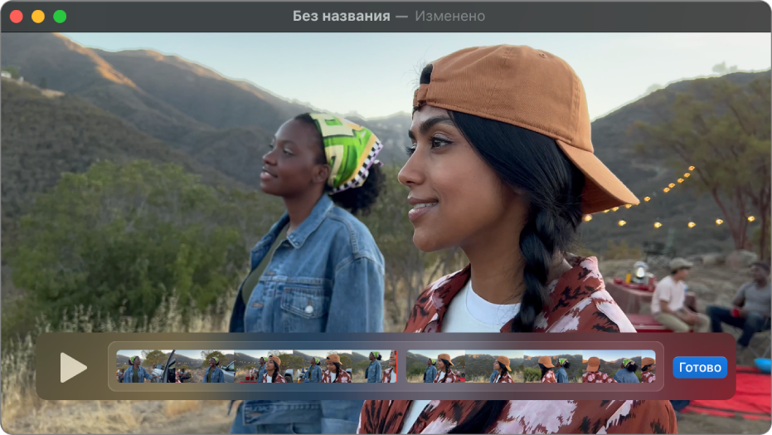

Рисунок 1.4 – Quick Time

QuickTime, созданный Apple, изначально предназначен для использования на Mac, но также доступен на платформе Windows. Поддерживает множество форматов и интегрирован в экосистему Apple. На рисунке 1.4 представлено рабочее окно приложения.

**Особенности:**

* Интеграция с устройствами Apple, что обеспечивает легкость воспроизведения контента с iPhone, iPad и других устройств.
* Поддержка высококачественного видео и звука.
* Простой и функциональный интерфейс.

**Минусы:**

* Отсутствие поддержки форматов, широко используемых вне экосистемы Apple.
* На Windows-платформе может восприниматься как дополнительное программное обеспечение, которое не всегда желательно.

**1.1.5 Media Player Classic**

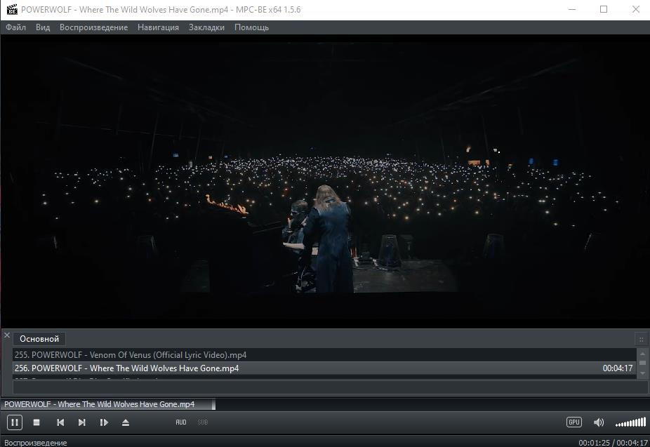

Рисунок 1.5 – Media Player Classic

Media Player Classic — легкий и удобный медиаплеер для Windows. Отличается хорошей производительностью и широкой поддержкой форматов. На рисунке 1.5 представлено рабочее окно приложения.

**Особенности:**

* Простой и интуитивно понятный интерфейс, напоминающий старые версии Windows Media Player.
* Легкий и быстрый, не требует больших ресурсов системы.
* Настройки для продвинутых пользователей, такие как выбор декодера и фильтров.

**Минусы:**

* Проект был приостановлен, поэтому может не получать обновлений и новых функций.
* Некоторые пользователи могут почувствовать его интерфейс устаревшим по сравнению с более современными плеерами.

**1.1.6 Kodi**

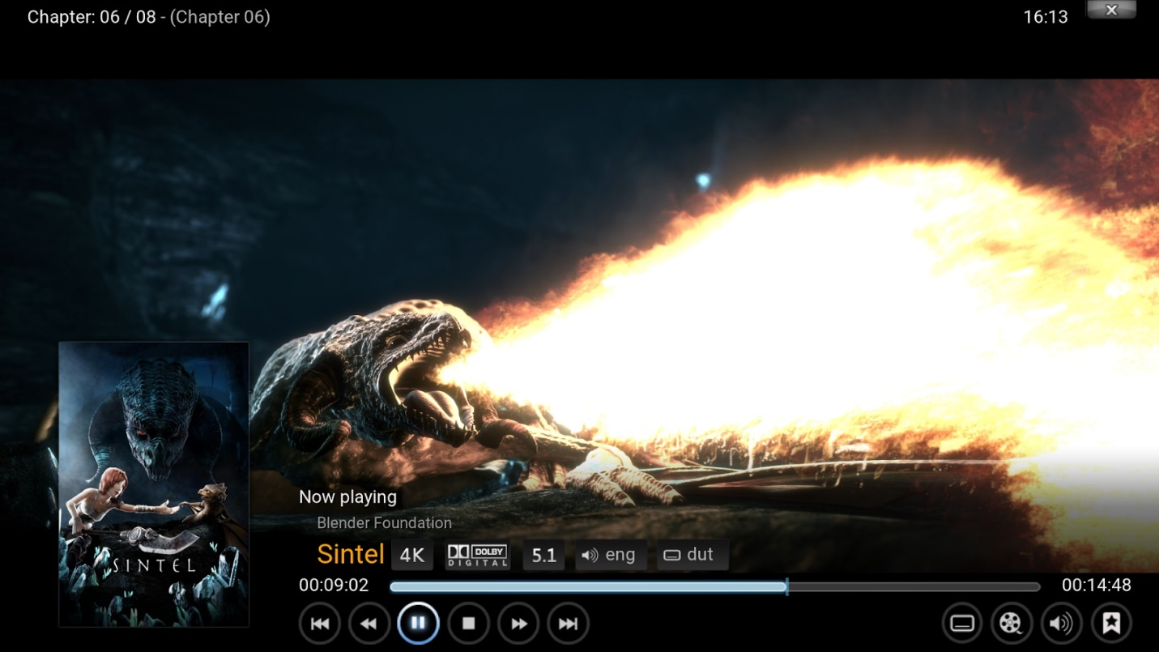

Рисунок 1.6 - Kodi

Kodi (ранее XBMC) представляет собой медиаплеер с открытым исходным кодом, предназначенный для различных платформ, включая Windows, MacOS, Linux, Android и другие. На рисунке 1.6 представлено рабочее окно приложения.

**Особенности:**

* + Мощные возможности управления библиотекой мультимедийных файлов.
  + Поддержка плагинов и расширений для добавления дополнительных функций.
  + Пользовательские скины для настройки внешнего вида.

**Минусы:**

* + Для новичков может показаться сложным в установке и настройке.
  + В большинстве случаев, требует активного подключения к интернету для полноценной работы.

**1.1.7 PotPlayer**

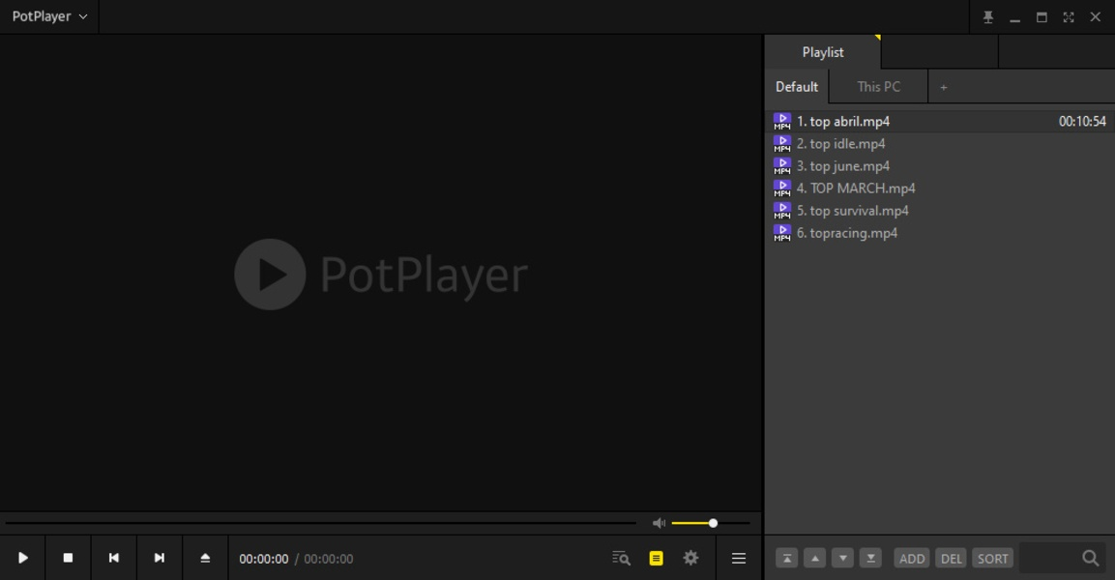

Рисунок 1.7 - PotPlayer

PotPlayer — бесплатный мультимедийный плеер для Windows с широким набором функций и поддержкой многих форматов. На рисунке 1.7 представлено рабочее окно приложения.

**Особенности:**

* Аппаратное и программное декодирование видео.
* Поддержка высококачественного воспроизведения видео с высоким разрешением.
* Расширенные возможности настройки интерфейса и поведения.

**Минусы:**

* Интерфейс может казаться перегруженным для некоторых пользователей.
* Отсутствие версий для других платформ, кроме Windows.

**1.1.8 GOM Player**

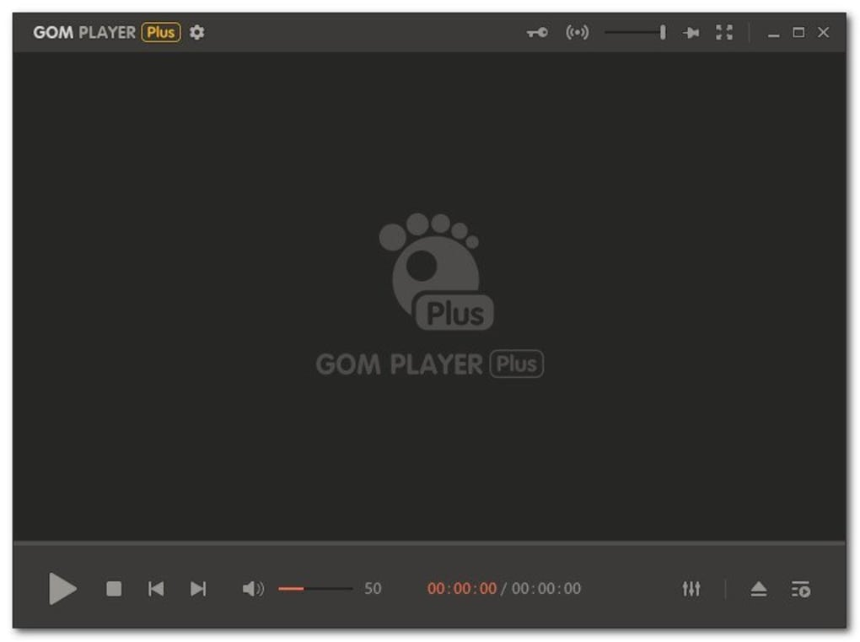

Рисунок 1.8 – Gom Player

GOM Player — бесплатный мультимедийный плеер с широкой поддержкой форматов и дополнительными функциями. На рисунке 1.8 представлено рабочее окно приложения.

**Особенности:**

* Интегрированный поиск и загрузка субтитров.
* Поддержка воспроизведения поврежденных или неполных видеофайлов.
* Пользовательские скины и возможность настройки интерфейса.

**Минусы:**

* Встроенная реклама может быть раздражающей для некоторых пользователей.
* Базовая версия может не поддерживать некоторые продвинутые функции, доступные в платной версии.

**1.1.9 Выводы по аналогам**

Изучив характеристики существующих видеоплееров, можно сделать вывод, что успешные плееры должны обладать универсальностью в поддержке форматов, легкостью использования, продвинутыми функциями и адаптацией к потребностям различных пользователей. Если быть более точным, то функционал видеоплеера должен включать:

1. Универсальность форматов: Поддержка широкого спектра аудио и видеоформатов для обеспечения удовлетворения потребностей пользователей.
2. Простота использования: Интуитивный интерфейс для новичков, но с возможностью настройки для более опытных пользователей.
3. Продвинутые функции: Возможности стриминга, конвертации файлов, а также поддержка плагинов и расширений для расширения функционала.
4. Производительность: Аппаратное и программное декодирование, оптимизация для высококачественного воспроизведения.
5. Совместимость: Обеспечение стабильной работы на различных платформах с минимизацией проблем совместимости.
6. Поддержка субтитров: Интегрированный поиск и загрузка субтитров для улучшения пользовательского опыта.
7. Отсутствие навязчивой рекламы: Обеспечение комфортного просмотра без раздражающих вставок.
   1. **Обзор методов и алгоритмов решения поставленной задачи**

Для создания видеоплеера был использован фреймворк Qt. Он содержит стандартные библиотеки С++, а также набор инструментов для создания удобного графического интерфейса.

Пользователь может совершать действия, нажимая на различные кнопки. Такой метод основан на механизме сигналов и слотов.

Для отображения видеоконтента используются виджеты QVideoWidget, предоставляемые модулем QtMultimedia. Для управления процессом воспроизведения используется объект QMediaPlayer.

Пользовательский интерфейс реализован используя классы QPushButton (для клавиш), QLabel (для надписей) и QSlider (для ползунков).

**2 ФУНКЦИОНАЛЬНОЕ ПРОЕКТИРОВАНИЕ**

В данном разделе описываются входные и выходные данные программы, диаграмма классов [4], а также приводится описание используемых классов и их методов.

**2.1 Разработка диаграммы классов**

Диаграмма классов данной курсовой работы приведена в приложении А.

**2.2 Описание классов**

**2.2.1 Класс видеоплеера**

Класс VideoPlayer - класс

Описание полей класса VideoPlayer:

QMediaPlayer* player – объект, отвечающий за работу видеоплеера

QVideoWidget* video – объект, отвечающий за отображение видео

QAudioOutput* audio – объект, отвечающий за воспроизведение звука

Описание методов класса VideoPlayer:

Playlist() – конструктор по умолчанию

~Playlist() – деструктор

void play(Video* video) – запускает воспроизведение указанного видео

void seek(qint32 seconds) – производит перемотку видео на указанное количество секунд вперёд или назад

void pause() – приостанавливает воспроизведение видео

int duration() – возвращает длительность текущего видео в миллисекундах

int position() – возвращает текущую позицию воспроизведения видео в миллисекундах

void setPosition(qint32 position) – устанавливает текущую позицию воспроизведения видео

void setVolume(double volume) – устанавливает громкость аудио воспроизведения

void play() – запускает воспроизведение видео

QMediaPlayer* getPlayer() – возвращает указатель на player

QVideoWidget* getVideoWidget() – возвращает указатель на video

**2.2.2 Класс плейлиста**

Класс Playlist представляет собой модель плейлиста видео с функционалом управления воспроизведением.

Описание полей класса Playlist:

bool shuffle – флаг, указывающий, включено ли перемешивание плейлиста

RepeatStates repeat – состояние повторения

std::vector<Video*> playlist – контейнер для всех видео

int currentlyPlaying – индекс видео, которое воспроизводится в данный момент

Описание методов класса Playlist:

Playlist() – конструктор

~Playlist() - деструктор

void addToPlaylist(Video* video) – добавить видео в плейлист

void repeatClicked() – изменяет состояние повторения в зависимости от текущего состояния

bool getRepeat() – получение текущего состояния повторения

qint32 getSize() – получение размера плейлиста

bool getShuffle() – получение состояния перемешивания

void setShuffle(bool newValue) – устанавливает состояние перемешивания

void setRepeat() – устанавливает состояние повторения

void raise(int index) – перемещает видео вверх по плейлисту по указанному индексу

void lower(int index) перемещает видео вниз по плейлисту по указанному индексу

Video* next() – получение следующего видео из плейлиста

Video* previous() – получение предыдущего видео из плейлиста

void erase(int index) – удаляет видео из плейлиста по указанному индексу

**2.2.3 Класс видео**

Класс Video представляет собой объект видео с базовой информацией о видеофайле.

Игровое поле составляет из себя кольцо. На экране это кольцо будет отображаться в виде контура прямоугольника. Каждая ячейка имеет позицию в этом контуре.

Описание полей класса Video:

QString path – путь к видеофайлу

QString name – имя видеофайла

Описание методов класса Video:

Video(const QString& path, const QString& name) – конструктор

~Video() – деструктор

const QString& getName(int posX) – получение имени видеофайла

void setName(const QString& newName) – устанавливает новое имя для видеофайла

const QString& getPath(int posX) – получение пути к видеофайлу

void setPath(const QString& newPath) – устанавливает новый путь к видеофайлу

**2.2.4 Класс интерфейса**

Класс MainWindow представляет собой интерфейс приложения.

Описание полей класса MainWindow:

Ui::MainWindow* ui – указатель на объект, представляющий собой разметку окна

VideoPlayer* videoplayer – указатель на видеоплеер

Playlist* playlist – указатель на плейлист

bool toolsAreHidden – флаг, указывающий, скрыта ли панель инструментов

bool playlistIsHidden – флаг, указывающий, скрыт ли плейлист

Описание методов класса MainWindow:

MainWindow(QWidget* parent) – конструктор по умолчанию

~MainWindow() – деструктор

void keyPressEvent(QKeyEvent* event) – обрабатывает события нажатия клавиш

void keyPressedP() – обрабатывает нажатие клавиши “P”

void keyPressedI() – обрабатывает нажатие клавиши “I”

void resizeEvent(QResizeEvent* event) – обрабатывает события изменения размеров окна

void updateTimeLabel() – обновляет метки времени

**3 РАЗРАБОТКА ПРОГРАММНЫХ МОДУЛЕЙ**

**3.1 Разработка схем алгоритмов**

Метод next() класса Playlist определяет какое видео в этом плейлисте будет следующим для воспроизведения. Схема алгоритма next() приведена в приложении Б.

Метод previous() класса Playlist определяет какое видео в этом плейлисте было предыдущим. Схема алгоритма previous() приведена в приложении В.

**3.2 Разработка алгоритмов**

**3.2.1 Разработка алгоритма метода next()**

Метод next() класса Playlist определяет какое видео в этом плейлисте будет следующим для воспроизведения

Шаг 1. Начало.

Шаг 2. Если перемешивание плейлиста включено, установить значенеи currentlyPlaying равным остатку от деления случайного числа на размер плейлиста, перейти к шагу 8.

Шаг 3. Если состояние повтора – повтор видео, перейти к шагу 8.

Шаг 4. Если видео, которое воспроизводится в данный момент, - не последнее в плейлисте, перейти к шагу 7.

Шаг 5. Если состояние повтора – повтор плейлиста, установить значение currentlyPlaying равным 0.

Шаг 6. Если состояние повтора – нет повтора, то удалить плейлист и вернуть nullptr.

Шаг 7. Увеличить currentlyPlaying на 1.

Шаг 8. Вернуть видео, индекс которого равен currentlyPlaing.

Шаг 9. Конец.

**3.2.2 Разработка алгоритма метода previous()**

Метод previous() класса Playlist определяет какое видео в этом плейлисте было предыдущим.

Шаг 1. Начало.

Шаг 2. Если перемешивание плейлиста включено, вернуть видео с индексом, равным остатку от деления случайного числа на размер плейлиста.

Шаг 3. Если состояние повтора – повтор видео, вернуть видео, которое воспроизводится в данный момент.

Шаг 4. Если индекс видео равен 0, установить значение currentlyPlaying равным размеру плейлиста, уменьшенным на 1.

Шаг 5. Если индекс видео больше 0, уменьшить значение currentlyPlaying на 1.

Шаг 6. Вернуть видео, индекс которого равен currentlyPlaying.

Шаг 7. Конец

**4 РЕЗУЛЬТАТЫ РАБОТЫ**

При запуске программы открывается диалоговое окно, показанное на рисунке 4.1, где он должен выбрать видеофайл с расширением .mp4, которое хранится на компьютере.

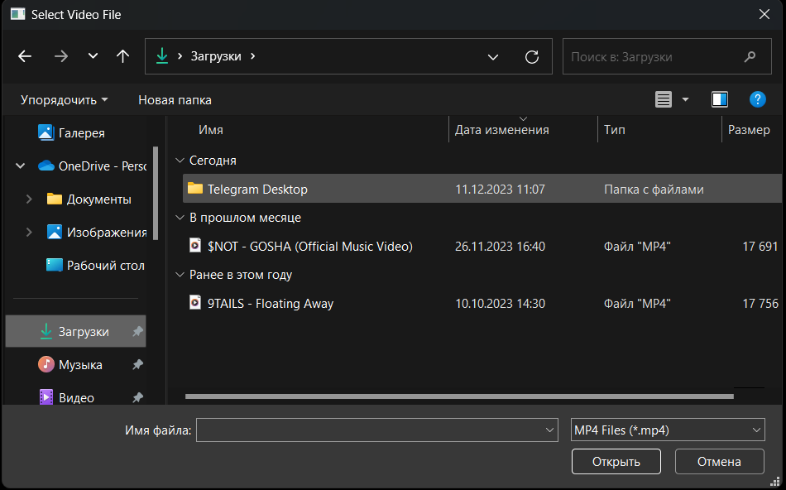

Рисунок 4.1 – Диалоговое окно для открытия видеофайла

После выбора видеофайла, оно отображается на большей части окна, а в нижней части появляются кнопки для управления воспроизведением и отображения информации об этом видеофайле. Рабочее окно показано на рисунке 4.2

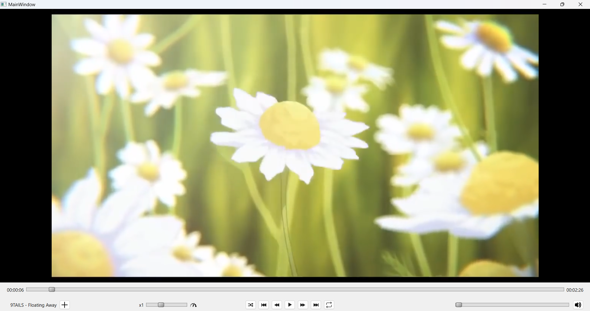

Рисунок 4.2 – Рабочее окно сразу после выбора воспроизводимого видеофайла

При первом запуске приложения у видеоплеера скрыта панель плейлиста, в которой указаны все видеофайлы в очереди. Её можно раскрыть при нажатии на клавишу “P”. Результат показан на рисунке 4.3.

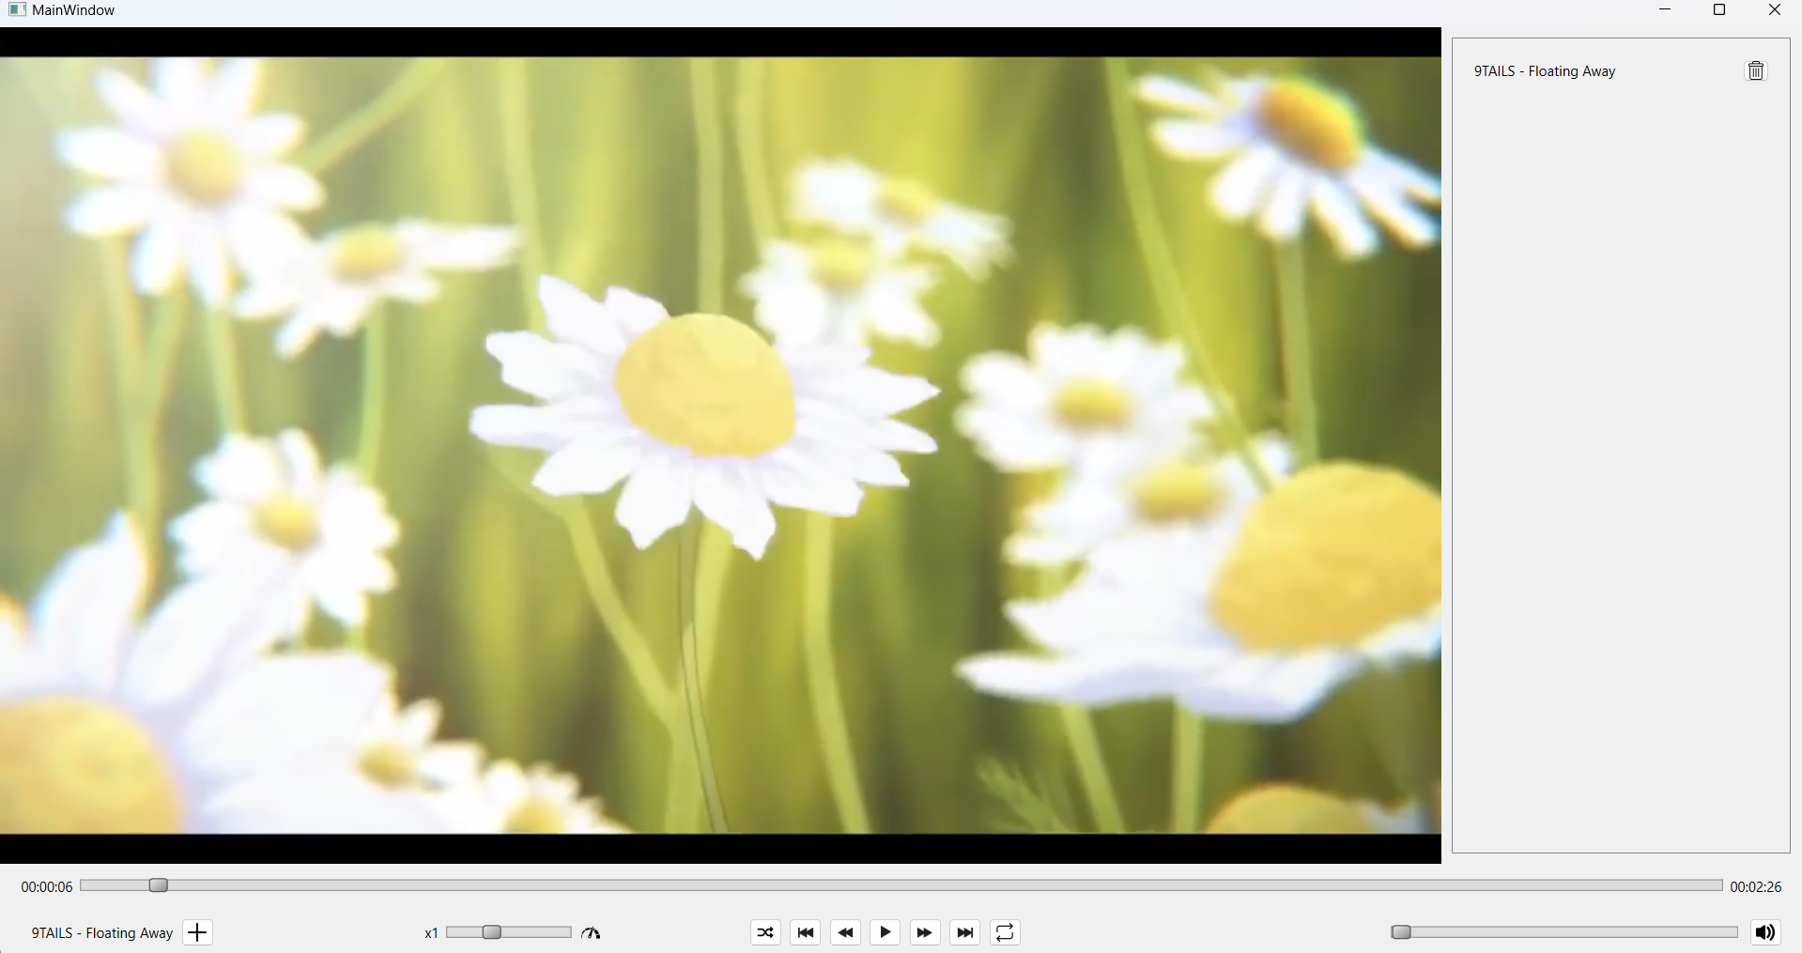

Рисунок 4.3 – Сокрытие панели плейлиста при нажатии на клавишу “P”

Панель инструментов тоже можно скрыть. Для этого надо использовать клавишу “I”. Результат показан на рисунках 4.4 и 4.5.

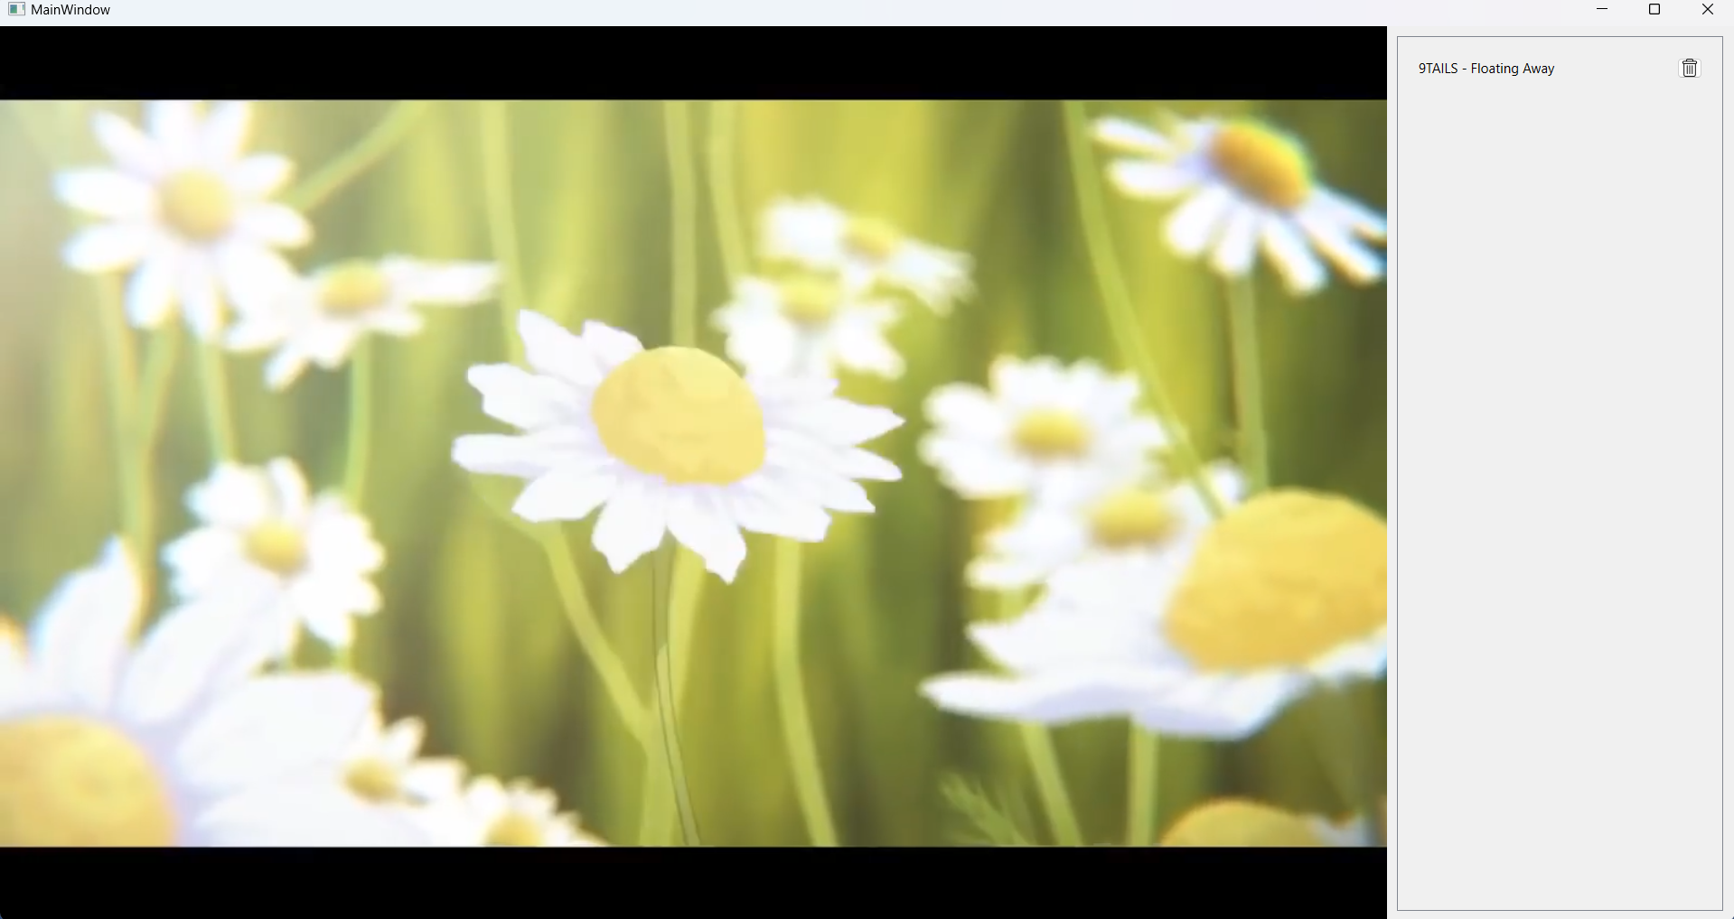

Рисунок 4.4 – Сокрытие панели инструментов при заранее открытой панели плейлиста

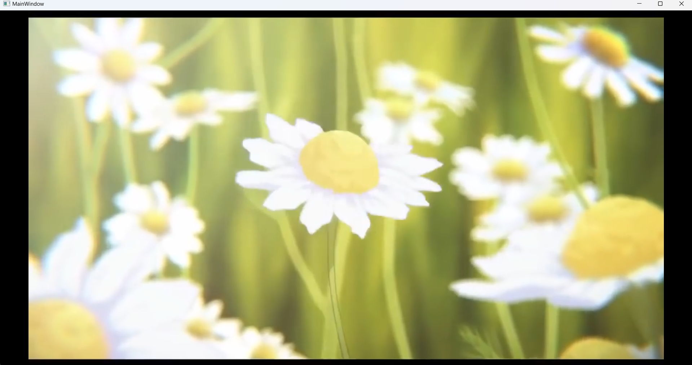

Рисунок 4.5 – Сокрытие панели инструментов при заранее закрытой панели плейлиста

**ЗАКЛЮЧЕНИЕ**

В процессе выполнения курсовой работы были закреплены знания основ программирования и алгоритмизации. Были приобретены знания в объектно-ориентированном программировании. Также я познакомился с созданием полноценных проектов на фреймворке Qt и убедился, что он идеально подходит для создания несложных проектов с удобным интерфейсом.

Разработанный видеоплеер демонстрирует основные принципы работы с мультимедийным контентом, включая управление воспроизведением, выбор видео из плейлиста, регулировка громкости и др. Как упоминалось раннее, моя версия является неполной и открыта для модернизации. Например, можно добавить поддержку широкого спектра форматов видеофайлов.

Видеоплеер имеет удобный и интуитивно понятный интерфейс.

На основе полученных знаний при создании игры можно несложно будет создать приложения, где от пользователя будет требоваться ввод каких-либо данных и нажимание кнопок на экране. Такими примерами могут быть приложение для ведения заметок, ежедневник и т.д.

Создание игры было выполнено на ОС Windows 11, используя среду разработки QtCreator.

Код программы приведен в приложении Г.

**СПИСОК ЛИТЕРАТУРЫ**

[1] Стивен Прата. Язык программирования С++. Лекции и упражнения: учеб. пособие / С. Прата – СПб.: ООО «ДиаСофтЮП», 2003. – 1104с.

[2] Конструирование программ и языки программирования: метод. указания по курсовому проектированию – А. В. Бушкевич, А. М. Ковальчук, И. В. Лукьянова. – Минск : БГУИР, 2009.

[3] Qt Documentation [Электронный ресурс]. -Электронные данные.

-Режим доступа: <https://doc.qt.io/> Дата доступа: 24.10.2023

[4] UML-диаграммы классов [Электронный ресурс]. -Электронные данные.

-Режим доступа: <https://habr.com/ru/articles/150041/> Дата доступа 27.10.2023

[5] СТП 01–2017. Дипломные проекты (работы): общие требования. –

Введ. 2017–01–01. – [Электронный ресурс].– 2017– Режим доступа:

http://library.bsuir.by/online/showpage.jsp?PageID=86151 – Дата доступа:

23.11.2023

# ПРИЛОЖЕНИЕ А

*(обязательное)*

Диаграмма классов

# ПРИЛОЖЕНИЕ Б

*(обязательное)*

Схема метода pauseButtonClicked()

# ПРИЛОЖЕНИЕ В

*(обязательное)*

Схема метода updateTimeLabel()

# ПРИЛОЖЕНИЕ Г

*(обязательное)*

Код программы

Файл main.cpp:

#include "mainwindow.h"

#include <QApplication>

int main(int argc, char *argv[]) {

QApplication a(argc, argv);

MainWindow w;

w.show();

return a.exec(); {

Файл mainwindow.cpp:

#include "mainwindow.h"

#include "ui_mainwindow.h"

#include <QStyle>

#include <QFileDialog>

#include <algorithm>

QString formatTime(qint64 milliseconds) {

qint64 seconds = milliseconds / 1000;

qint64 hours = seconds / 3600;

qint64 minutes = (seconds % 3600) / 60;

seconds = seconds % 60;

std::ostringstream oss;

oss << std::setw(2) << std::setfill('0') << hours << ":"

<< std::setw(2) << std::setfill('0') << minutes << ":"

<< std::setw(2) << std::setfill('0') << seconds;

return QString::fromStdString(oss.str()); {

MainWindow::MainWindow(QWidget *parent)

: QMainWindow(parent)

, ui(new Ui::MainWindow) {

ui->setupUi(this);

setWindowState(Qt::WindowMaximized);

ui->button_pause->setIcon(style()->standardIcon(QStyle::SP_MediaPause));

ui->button_forward->setIcon(style()->standardIcon(QStyle::SP_MediaSeekForward));

ui->button_next->setIcon(style()->standardIcon(QStyle::SP_MediaSkipForward));

ui->button_backwards->setIcon(style()->standardIcon(QStyle::SP_MediaSeekBackward));

ui->button_previous->setIcon(style()->standardIcon(QStyle::SP_MediaSkipBackward));

ui->button_shuffle->setIcon(QIcon("D:/shuffle.png"));

ui->button_repeat->setIcon(QIcon("D:/repeatPlaylist.png"));

ui->playerBox->setStyleSheet("background-color: black");

ui->button_addToPlaylist->setIcon(QIcon("D:/plus.png"));

videoplayer = new VideoPlayer();

videoplayer->getVideoWidget()->setParent(ui->playerBox);

videoplayer->getVideoWidget()->setGeometry(0,0, ui->playerBox->width(), ui->playerBox->height());

videoplayer->play();

playlist = new Playlist();

ui->label_name->setText("");

ui->label_duration->setText(formatTime(videoplayer->duration()));

ui->slider_time->setMaximum(videoplayer->duration());

ui->slider_volume->setRange(0, 100);

connect(ui->slider_volume, &QSlider::valueChanged, videoplayer, &VideoPlayer::setVolume);

QTimer *timer = new QTimer(this);

connect(timer, &QTimer::timeout, this, &MainWindow::updateTimeLabel);

timer->start(1000);

connect(videoplayer->getPlayer(), &QMediaPlayer::mediaStatusChanged, this, &MainWindow::handleMediaStatusChanged);

connect(videoplayer->getPlayer(), &QMediaPlayer::durationChanged, ui->slider_time, &QSlider::setMaximum);

connect(videoplayer->getPlayer(), &QMediaPlayer::positionChanged, ui->slider_time, &QSlider::setValue);

connect(ui->slider_time, &QSlider::sliderMoved, videoplayer->getPlayer(), &QMediaPlayer::setPosition);

connect(ui->button_shuffle, &QPushButton::clicked, this, &MainWindow::shuffleButtonClicked);

connect(ui->button_previous, &QPushButton::clicked, this, &MainWindow::previousButtonClicked);

connect(ui->button_backwards, &QPushButton::clicked, this, &MainWindow::backwardsButtonClicked);

connect(ui->button_pause, &QPushButton::clicked, this, &MainWindow::pauseButtonClicked);

connect(ui->button_forward, &QPushButton::clicked, this, &MainWindow::forwardButtonClicked);

connect(ui->button_next, &QPushButton::clicked, this, &MainWindow::nextButtonClicked);

connect(ui->button_repeat, &QPushButton::clicked, this, &MainWindow::repeatButtonClicked);

connect(ui->button_addToPlaylist, &QPushButton::clicked, this, &MainWindow::addButtonClicked);

QVBoxLayout *l = new QVBoxLayout(ui->scrollAreaWidgetContents);

l->setAlignment(Qt::AlignTop);

ui->scrollAreaWidgetContents->setLayout(l); {

void MainWindow::handleMediaStatusChanged(QMediaPlayer::MediaStatus status) {

if (status == QMediaPlayer::EndOfMedia) {

if (playlist->getRepeat() == RepeatVideo){

videoplayer->getPlayer()->setPosition(0);

videoplayer->getPlayer()->play(); {

else{

nextButtonClicked(); { { {

void MainWindow::resizeEvent(QResizeEvent *event) {

QMainWindow::resizeEvent(event);

if (toolsAreHidden && playlistIsHidden){

ui->playerBox->setGeometry(0,0,this->size().width(), this->size().height()); {

else if (toolsAreHidden && !playlistIsHidden){

ui->playerBox->setGeometry(0,0,this->size().width() * 0.8, this->size().height());

ui->playlistBox->setGeometry(this->size().width() * 0.8, 0, this->size().width() * 0.2, this->size().height()); {

else if (!toolsAreHidden && !playlistIsHidden){

ui->playerBox->setGeometry(0,0,this->size().width() * 0.8, this->size().height() * 0.9);

ui->playlistBox->setGeometry(this->size().width() * 0.8, 0, this->size().width() * 0.2, this->size().height()* 0.9);

ui->toolBox->setGeometry(0, this->size().height() * 0.9, this->size().width(), this->size().height() * 0.1); {

else if (!toolsAreHidden && playlistIsHidden){

ui->playerBox->setGeometry(0,0,this->size().width(), this->size().height() * 0.9);

ui->toolBox->setGeometry(0, this->size().height() * 0.9, this->size().width(), this->size().height() * 0.1); {

videoplayer->getVideoWidget()->setGeometry(0, 0, ui->playerBox->width(), ui->playerBox->height()); {

void MainWindow::keyPressedI(){

if (toolsAreHidden){

ui->toolBox->show(); {

else {

ui->toolBox->hide(); {

toolsAreHidden = !toolsAreHidden; {

void MainWindow::keyPressedP(){

if (playlistIsHidden){

ui->playlistBox->show(); {

else {

ui->playlistBox->hide(); {

playlistIsHidden = !playlistIsHidden; {

void MainWindow::updateTimeLabel() {

qint64 position = videoplayer->getPlayer()->position();

QString timeString = formatTime(position);

ui->label_currentTime->setText(timeString); {

void MainWindow::onUpButtonClicked(){

QPushButton *clickedButton = qobject_cast<QPushButton*>(sender());

if (clickedButton) {

QGroupBox *videoBox = qobject_cast<QGroupBox *>(clickedButton->parentWidget()->parentWidget());

if (videoBox) {

int elementId = videoBox->property("id").toInt();

if (elementId == 0){

return; {

playlist->erase(elementId);

QVBoxLayout* layout = qobject_cast<QVBoxLayout*>(ui->scrollAreaWidgetContents->layout());

int index = layout->indexOf(videoBox);

qDebug() << index;

if (index > 0) {

layout->removeWidget(videoBox);

layout->insertWidget(index - 1, videoBox); { { { {

void MainWindow::onDownButtonClicked(){

QPushButton *clickedButton = qobject_cast<QPushButton*>(sender());

if (clickedButton) {

QGroupBox *videoBox = qobject_cast<QGroupBox *>(clickedButton->parentWidget()->parentWidget());

if (videoBox) {

int elementId = videoBox->property("id").toInt();

if (elementId == playlist->getSize()- 1) {

return; {

playlist->lower(elementId);

// Move the videoBox down in the layout

QVBoxLayout *layout = qobject_cast<QVBoxLayout*>(ui->scrollAreaWidgetContents->layout());

if (layout) {

qDebug() << elementId << " " << elementId + 1;

int index1 = elementId; // Replace with your actual index 1

int index2 = index1 + 1; // Replace with your actual index 2

QGroupBox *groupBox1 = qobject_cast<QGroupBox*>(layout->itemAt(index1)->widget());

QGroupBox *groupBox2 = qobject_cast<QGroupBox*>(layout->itemAt(index2)->widget());

if (groupBox1 && groupBox2) {

QString text1 = groupBox1->title();

QString text2 = groupBox2->title();

groupBox1->setTitle(text2);

groupBox2->setTitle(text1); { { { { {

void MainWindow::onDeleteButtonClicked(){

QPushButton *clickedButton = qobject_cast<QPushButton *>(sender());

if (clickedButton) {

QGroupBox *videoBox = qobject_cast<QGroupBox *>(clickedButton->parentWidget());

if (videoBox) {

int elementId = videoBox->property("id").toInt();

qDebug() << elementId;

playlist->erase(elementId);

QLayout *layout = ui->scrollAreaWidgetContents->layout();

layout->removeWidget(videoBox);

delete videoBox; { { {

void MainWindow::addButtonClicked(){

QString FileName = QFileDialog::getOpenFileName(this, tr("Select Video File"), "", tr("MP4 Files (*.mp4)"));

QFileInfo fileInfo(FileName);

playlist->addToPlaylist(new Video(FileName, fileInfo.baseName()));

if (playlist->getSize() == 1){

nextButtonClicked(); {

QGroupBox* newVideoBox = new QGroupBox();

QHBoxLayout *layout = new QHBoxLayout();

QPushButton* deleteVideoButton = new QPushButton("");

connect(deleteVideoButton, &QPushButton::clicked, this, &MainWindow::onDeleteButtonClicked);

deleteVideoButton->setIcon(QIcon("D:/delete"));

QLabel* newVideoLabel = new QLabel(fileInfo.baseName());

QGroupBox* buttonsBox = new QGroupBox();

QVBoxLayout *buttonsLayout = new QVBoxLayout ();

buttonsBox->setLayout(buttonsLayout);

deleteVideoButton->setStyleSheet("margin-left: 0");

layout->addWidget(newVideoLabel);

layout->addWidget(buttonsBox, 0, Qt::AlignRight);

layout->addWidget(deleteVideoButton, 0, Qt::AlignRight);

layout->setStretch(0,5);

layout->setStretch(1,1);

layout->setStretch(1,1);

newVideoBox->setLayout(layout);

newVideoBox->setSizePolicy(QSizePolicy::Expanding, QSizePolicy::Fixed);

newVideoBox->resize(newVideoBox->size().width(), 50);

newVideoBox->setStyleSheet("#newVideoBox { border: 2px solid gray; border-radius: 5px; margin-top: 1ex; }");

qDebug() << playlist->getSize();

newVideoBox->setProperty("id", playlist->getSize() - 1);

newVideoBox->setObjectName("video " + QString::number(playlist->getSize()));

connect(deleteVideoButton, &QPushButton::clicked,this, &MainWindow::onDeleteButtonClicked);

ui->scrollAreaWidgetContents->layout()->addWidget(newVideoBox); {

void MainWindow::pauseButtonClicked(){

if (videoplayer->getPlayer()->isPlaying()) {

videoplayer->getPlayer()->pause();

ui->button_pause->setIcon(style()->standardIcon(QStyle::SP_MediaPlay)); {

else {

videoplayer->getPlayer()->play();

ui->button_pause->setIcon(style()->standardIcon(QStyle::SP_MediaPause)); { {

void MainWindow::backwardsButtonClicked(){

qint64 currentPosition = videoplayer->getPlayer()->position();

videoplayer->getPlayer()->setPosition(currentPosition - 10000); {

void MainWindow::forwardButtonClicked(){

qint64 currentPosition = videoplayer->getPlayer()->position();

videoplayer->getPlayer()->setPosition(currentPosition + 30000); {

void MainWindow::previousButtonClicked(){

Video* newVideo = playlist->previous();

if (newVideo == nullptr){

videoplayer->pause();

ui->label_name->setText("");

ui->label_duration->setText("00:00");

return; {

videoplayer->getPlayer()->setSource(newVideo->getPath());

videoplayer->play();

ui->label_name->setText(newVideo->getName());

ui->label_duration->setText(formatTime(videoplayer->duration()));

ui->slider_time->setMaximum(videoplayer->duration()); {

void MainWindow::shuffleButtonClicked(){

if (!playlist->getShuffle()){

ui->button_shuffle->setStyleSheet("background-color: rgb(138, 218, 178);");

} else {

ui->button_shuffle->setStyleSheet(""); {

playlist->setShuffle(!playlist->getShuffle()); {

void MainWindow::nextButtonClicked(){

Video* newVideo = playlist->next();

if (newVideo == nullptr){

videoplayer->getPlayer()->stop();

ui->label_currentTime->setText("00:00");

ui->slider_time->setValue(0);

ui->label_name->setText("");

ui->label_duration->setText("00:00");

return; {

videoplayer->getPlayer()->setSource(newVideo->getPath());

videoplayer->play();

ui->label_name->setText(newVideo->getName());

ui->label_duration->setText(formatTime(videoplayer->duration()));

ui->slider_time->setMaximum(videoplayer->duration()); {

void MainWindow::repeatButtonClicked(){

qDebug() << playlist->getRepeat();

if (playlist->getRepeat() == NoRepeat){

playlist->setRepeat(RepeatPlaylist);

ui->button_repeat->setIcon(QIcon("D:/repeatPlaylist.png"));

ui->button_repeat->setStyleSheet("background-color: rgb(138, 218, 178);"); {

else if (playlist->getRepeat() == RepeatPlaylist){

playlist->setRepeat(RepeatVideo);

ui->button_repeat->setIcon(QIcon("D:/repeatSong.png"));

ui->button_repeat->setStyleSheet("background-color: rgb(138, 218, 178);"); {

else if (playlist->getRepeat() == RepeatVideo){

playlist->setRepeat(NoRepeat);

ui->button_repeat->setIcon(QIcon("D:/repeatPlaylist.png"));

ui->button_repeat->setStyleSheet(""); { {

MainWindow::~MainWindow() {

delete ui; {

void MainWindow::keyPressEvent(QKeyEvent *event) {

if (event->key() == Qt::Key_I) {

keyPressedI();

QTimer::singleShot(0, this, [=]() {

this->resize(this->width() + 1, this->height());

this->resize(this->width() - 1, this->height());

}); {

else if (event->key() == Qt::Key_P){

keyPressedP();

QTimer::singleShot(0, this, [=]() {

this->resize(this->width() + 1, this->height());

this->resize(this->width() - 1, this->height());

}); {

QWidget::keyPressEvent(event); {

Файл mainwindow.h:

#ifndef MAINWINDOW_H

#define MAINWINDOW_H

#include <QMainWindow>

#include "VideoPlayer.h"

#include "playlist.h"

QT_BEGIN_NAMESPACE

namespace Ui { class MainWindow; }

QT_END_NAMESPACE

class MainWindow : public QMainWindow {

Q_OBJECT

public:

MainWindow(QWidget *parent = nullptr);

~MainWindow();

void keyPressEvent(QKeyEvent *event) override;

void keyPressedI();

void keyPressedP();

void handleMediaStatusChanged(QMediaPlayer::MediaStatus status);

void resizeEvent(QResizeEvent *event);

void updateTimeLabel();

private slots:

void onUpButtonClicked();

void onDownButtonClicked();

void onDeleteButtonClicked();

void pauseButtonClicked();

void backwardsButtonClicked();

void forwardButtonClicked();

void previousButtonClicked();

void shuffleButtonClicked();

void nextButtonClicked();

void repeatButtonClicked();

void addButtonClicked();

private:

Ui::MainWindow *ui;

VideoPlayer* videoplayer;

Playlist* playlist;

bool toolsAreHidden = false, playlistIsHidden = true;

};

#endif // MAINWINDOW_H

Файл playlist.cpp:

#include "playlist.h"

void Playlist::addToPlaylist(Video *video){

playlist.push_back(video); {

void Playlist::repeatClicked(){

if (repeat == NoRepeat){

repeat = RepeatPlaylist; {

else if (repeat == RepeatPlaylist){

repeat = RepeatVideo; {

else if (repeat == RepeatVideo){

repeat = NoRepeat; { {

RepeatStates Playlist::getRepeat(){

return repeat; {

int Playlist::getSize(){

return playlist.size(); {

bool Playlist::getShuffle(){

return shuffle; {

void Playlist::setShuffle(bool newShuffle){

shuffle = newShuffle; {

void Playlist::setRepeat(RepeatStates newRepeat){

repeat = newRepeat; {

void Playlist::raise(int index){

if (index == 0){

return; {

Video* temp = playlist[index];

playlist[index] = playlist[index - 1];

playlist[index - 1] = temp; {

void Playlist::lower(int index){

if (index == playlist.size() - 1){

return; {

Video* temp = playlist[index];

playlist[index] = playlist[index + 1];

playlist[index + 1] = temp; {

Video *Playlist::next(){

if (repeat == RepeatVideo){

return playlist[currentlyPlaying]; {

if (currentlyPlaying == playlist.size() - 1){

if (repeat == RepeatPlaylist){

currentlyPlaying = 0; {

else {

playlist.clear();

return nullptr; { {

else{

currentlyPlaying++; {

return playlist[currentlyPlaying]; {

Video *Playlist::previous(){

if (repeat == RepeatVideo){

return playlist[currentlyPlaying]; {

if (currentlyPlaying > 0){

currentlyPlaying--; {

else if (currentlyPlaying == 0){

currentlyPlaying = playlist.size() - 1; {

return playlist[currentlyPlaying]; {

void Playlist::erase(int index){

playlist.erase(playlist.begin() + index); {

Файл playlist.h:

#ifndef PLAYLIST_H

#define PLAYLIST_H

#include <QObject>

#include "video.h"

#include <QDebug>

enum RepeatStates{

NoRepeat = 0,

RepeatPlaylist = 1,

RepeatVideo = 2,

};

class Playlist : public QObject {

Q_OBJECT

public:

Playlist() = default;

~Playlist() = default;

void addToPlaylist(Video* video);

void repeatClicked();

RepeatStates getRepeat();

int getSize();

bool getShuffle();

void setShuffle(bool newShuffle);

void setRepeat(RepeatStates newRepeat);

void raise(int index);

void lower(int index);

Video* next();

Video* previous();

void erase(int index);

private:

bool shuffle = false;

RepeatStates repeat = NoRepeat;

std::vector<Video*> playlist;

int currentlyPlaying = -1;

};

#endif // PLAYLIST_H

Файл video.cpp:

#include "video.h"

Video::Video(const QString &path, const QString &name) : path(path), name(name) {}

const QString &Video::getPath() const {

return path; {

void Video::setPath(const QString &newPath) {

path = newPath; {

const QString &Video::getName() const {

return name; {

void Video::setName(const QString &newName) {

name = newName; {

Файл video.h:

#ifndef VIDEO_H

#define VIDEO_H

#include <QString>

class Video {

private:

QString path;

QString name;

public:

Video(const QString &path, const QString &name);

const QString& getPath() const;

void setPath(const QString &newPath);

const QString& getName() const;

void setName(const QString &newName);

};

#endif // VIDEO_H

Файл videoplayer.cpp:

#include "videoplayer.h"

Файл videoplayer.h:

#ifndef VIDEOPLAYER_H

#define VIDEOPLAYER_H

#include <QObject>

#include <QtMultimedia>

#include <QtMultimediaWidgets>

#include "video.h"

class VideoPlayer : public QObject {

Q_OBJECT

public:

VideoPlayer(){

player = new QMediaPlayer();

video = new QVideoWidget();

audio = new QAudioOutput();

player->setAudioOutput(audio);

player->setVideoOutput(video);

video->setVisible(true);

audio->setVolume(0);

video->show();

player->play();

};

~VideoPlayer() = default;

void play(const Video* video);

void seek(int seconds){

qint64 currentPosition = player->position();

player->setPosition(currentPosition + seconds * 1000); {

void pause(){

player->pause(); {

int duration(){

return player->duration(); {

int position(){

return player->position(); {

QMediaPlayer* getPlayer(){

return player; {

void setPosition(qint64 position);

QVideoWidget* getVideoWidget(){

return video; {

void setVolume(double volume){

volume /= 100;

audio->setVolume(volume); {

void play(){

player->play(); {

private:

QMediaPlayer *player;

QVideoWidget *video;

QAudioOutput *audio;

};

#endif // VIDEOPLAYER_H